REQUERIMENTO N° _________ /2023

Excelentíssimo Presidente,

Excelentíssimos Vereadores,

O VEREADOR QUE A ESTE SUBSCREVE, REQUER A TÍTULO DE FISCALIZAÇÃO, APÓS OS TRÂMITES REGIMENTAIS, QUE SEJA ENVIADA CORRESPONDÊNCIA AO EXMO. SR. PREFEITO MUNICIPAL DUÍLIO DE CASTRO JUNTO AO ÓRGÃO COMPETENTE, **SOLICITANDO CÓPIA DO CONVÊNIO Nº 14/2023 - TERMO DE COOPERAÇÃO TÉCNICA SEM REPASSE FINANCEIRO ENTRE O MUNICÍPIO DE SETE LAGOAS POR INTERMÉDIO DA SECRETARIA MUNICIPAL DE ASSISTÊNCIA SOCIAL E A FUNDAÇÃO EDUCACIONAL MONSENHOR-FEMM, CUJO OBJETO É A COOPERAÇÃO TÉCNICA, SEM REPASSE FINANCEIRO PARA A REALIZAÇÃO DO CENSO E ESTUDOS SOBRE A POPULAÇÃO EM SITUAÇÃO DE RUA DE SETE LAGOAS.**

**JUSTIFICATIVA:**

O REQUERIMENTO SE FAZ NECESSÁRIO, PARA FINS DE ACOMPANHAMENTO E FISCALIZAÇÃO.

Sete Lagoas, 26 de junho de 2023.

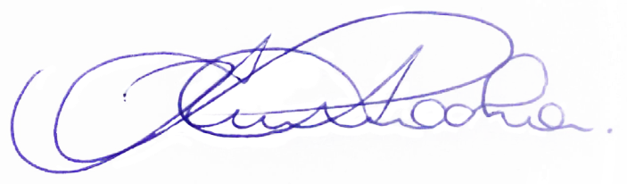

**RODRIGO BRAGA DA ROCHA**

**VEREADOR – PV**